Информация МКУК «Верхошижемская ЦБС»

Инновации в работе библиотек

Как привлечь читателей в библиотеку? Этот вопрос волнует библиотекарей МКУК «Верхошижемская ЦБС». Сотрудники библиотек вводят в свою работу всё больше новых форм. Инновацией в библиотеке может считаться то, что работает на улучшение выполнения библиотекой своих функциональных обязанностей. Инновации могут быть в любой сфере библиотечной деятельности, на любом участке библиотечной работы. Инновация обязательно должна быть нововведением для конкретной библиотеки.

Книга в библиотеках, по-прежнему, является главным информационным потенциалом. Среди библиотечных инноваций года большой резонанс у населения округа получили мероприятия и акции, направленные на продвижение книги и чтения.

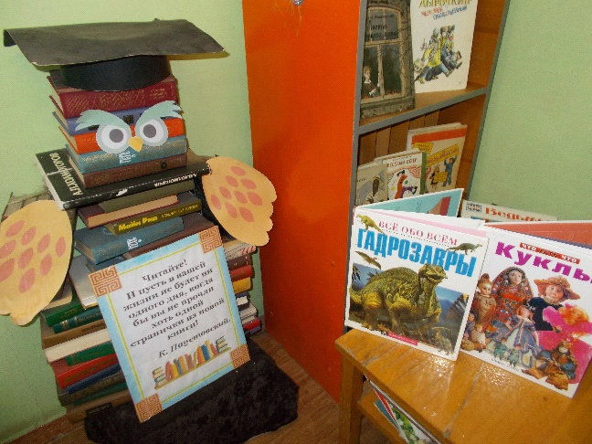

Самой значимой в нашей работе является книжная выставка. Изменения в развитии библиотечного обслуживания отразились **на выставочной деятельности библиотек.** При разработке дизайна выставки в библиотеках стали использоваться всевозможные вспомогательные материалы, которые способствуют лучше выразить идею задуманного.

***Книжная инсталляция*** – это пространственная композиция, созданная из книжных изданий, различных материалов и форм. Книги в комбинации с другими предметами, освобождаются от своих традиционных функций и создают новые смысловые значения. В Центральной библиотеке им. М.М. Синцова в детском уголке оформлена книжная выставка в виде совы. Она советует детям какие книги почитать о животных.

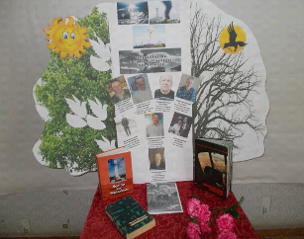

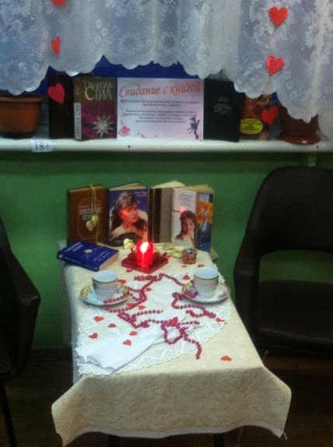

«Чернобыль в судьбах наших земляков» «Свидание с книгой»

(Центральная библиотека им. М.М. Синцова)



В канун Дня Победы в читальном зале Центральной библиотек им. М.М. Синцова было многолюдно. Каждый посетитель искал на панно «Лица Победы» фотографию своего родственника, участвующего в Великой Отечественной войне.

Библиотечные акции позволяют наладить взаимодействие с пользователем ещё до его прихода в библиотеку, продвигать продукты и услуги библиотек.

***Либмоб «Как пройти в библиотеку»***

В преддверии профессионального праздника Общероссийского дня библиотек, который отмечается 27 мая, центральной библиотекой им. М. М. Синцова была проведена акция Либмоб «Как пройти в библиотеку?». Её цель – привлечение читательского интереса к книге и чтению и в то же время позиционирование библиотеки, как культурного центра. Для проведения акции были подготовлены визитки и смайлики. Участникам вручались визитки библиотеки и задавался вопрос:

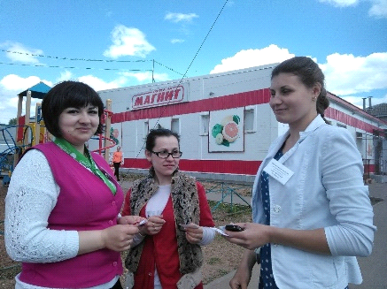

«Как пройти в библиотеку?», кто знает дорогу- тому вручались весёлые смайлики, а кто не знает-грустный смайлик со знаком вопроса. К счастью, такие смайлики не пригодились, так как все опрошенные прекрасно знают, где находится наша библиотека и, конечно же, знают, как туда пройти.  А для тех, кто ещё не стал читателем библиотеки, смайлики служили приглашением записаться, а тем, кто давно не был в библиотеке — напоминанием её посетить.

***Акция «Так говорили на Вятке»***

В рамках Областных Дней вятской книги, проводимых ежегодно в период с 19 марта по 21 апреля, Центральная библиотека им. М.М. Синцова провела акцию «Так говорили на Вятке». Акция проводилась с целью популяризации книг родного края. Библиотекари, в театрализованных нарядах бабули и молодой девушки в русском сарафане, познакомили сотрудников учреждений посёлка со сборниками местных авторов изданных в центральной библиотеке им. М. М. Синцова в 2015-2018 годах. Со всеми участниками акции библиотекари провели необычную игру на знание старинного вятского говора по книгам Геннадия Сергеевича Смирнова «Словарь бабы Нюры» составленный на основе говора жителей деревни Мокруша Советского района Кировской области.

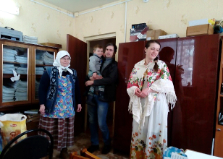

Игра заключалась в том, что всем её участникам предлагалось дать своё значение старинного слова, перед тем как найти его по книге «Словарь бабы Нюры» с помощью подсказки. И у многих предполагаемые значения совпадали с формулировкой в словаре. А это значит, что всё-таки сохраняется связь поколений и знание живой разговорной речи.

***Акция «Подъезд-читальня»***

При центральной библиотеке им. М.М. Синцова стартовала акция «Подъезд-читальня». Её суть состоит в том, что в подъезде жилых домов по улице Комсомольской разместили коробки с книжным мини- фондом.

Библиотекари предложили жителям подъезда стать участниками акции, и они с радостью согласились. В отличие от обычных библиотек, у такой библиотеки нет графика работы: открыта и доступна для читателей всегда. Никаких каталогов и формуляров нет, как нет и читательских билетов. Поднимаясь домой, жильцы подъезда смогут взять книгу или журнал, и вернуть её, когда прочитают. Так же в коробке представлена и детская литература. Взамен можно поделиться своими книжными запасами, но можно этого и не делать. Всё — на честном слове.

***Акция «Советуем прочесть»***

Библиотека села Среднеивкино регулярно объявляет акцию «Рекомендуем прочесть» в соцсети на страничке «Среднеивкино. Библиотека»

Читателям предлагается книга на вкус библиотекарей или по отзывам постоянных читателей! Все желающие прочесть ту или иную книгу могут написать в комментариях "отложите книгу" или позвонить с этой просьбой по телефону.

***Акция «Цветочный вернисаж»***Участники клуба «Урожайные грядки» организовали ярмарку-продажу «Цветочный вернисаж». Ассортимент был очень богат: от лекарственных трав до ягодных кустарников.    
В завершении ярмарки все дружно в палатке, где для покупателей была представлена книжная выставка «Цветочный вернисаж», пили чай на травах и обсуждали план на предстоящий творческий сезон.

***Акция «Подарки от Деда Мороза»*** (Среднеивкинская СБФ)



30 декабря 2017 г. Среднеивкинская сельская библиотека организовала акцию «Подарки от Деда Мороза»  В течении недели жители села несли в библиотеку упакованные и подписанные подарки.   
Дед Мороз развозил подарки всем, кого захотели поздравить наши земляки. Получать их из рук Деда Мороза было одинаково приятно и детям, и взрослым. Почти тридцать подарков принесли односельчане, чтобы порадовать своих друзей, родственников и знакомых. Надеемся, что этот предновогодний рейд Деда Мороза станет традиционным!!!

В роли Деда Мороза и санок – библиотекарь Комарова Галина Леонидовна со своим автомобилем.

Библиотеки ведут активную многоплановую работу по продвижению чтения. Задачи, которые решают наши библиотеки: во-первых, привлечение к чтению не читающих или мало читающих, во-вторых, продвижение лучшей литературы для читателей, в-третьих, формирование в общественном мнении представлений о ценности и значимости чтения и книжной культуры.

Библиотекари стремятся найти подходы к читателю, внести элемент творчества. В своей деятельности библиотеки вышли за традиционные рамки, они практиковали работу вне стен библиотек, выйдя на улицы, площади и парки города и сел, привлекли большое количество жителей к участию в праздниках книги и чтения. Мероприятия проводили совместно с органами местной власти, учебными заведениями; вовлекали общественные организации.

Еще одна важная тенденция в проведении массовых мероприятий – переход на **диалоговые формы (дискуссии, обзоры-диалоги, вечера-диалоги).**

***Вечеринка «Комсомольское собрание»***

29 октября в Калачиговском Доме культуры состоялась вечеринка - «Комсомольское собрание», посвященная празднованию 100-летия ВЛКСМ. Организовала её библиотекарь – Лидия Павловна Лобанова. На повестке собрания вынесены 4 вопроса:

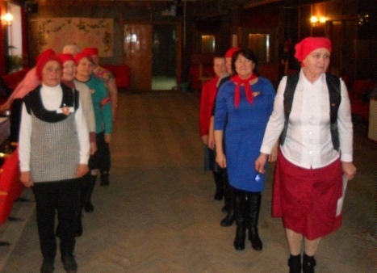

1. Чествование секретарей комсомольской организации работающих в разный период Калачиговского поселения.  
2. Воспоминания комсомольцев. Гости с удовольствием делились комсомольскими историями, и каждому, был задан вопрос на засыпку: «Ваше будущее. Каких подвигов от вас еще ожидать в ближайшем будущем?".

3. Участие в викторине «Замечательные даты и имена – комсомола».

4. Конкурс «Бригадный подряд». Участники влились в ряды энтузиастов разделились на две команды: «Добровольцы» и «Комсомольцы» и включились в соцсоревнования.  Конкурс «Бригадный подряд» показал смекалку и быстроту, «Железный кулак» нашу силу, а «Скованный цепью» уважение друг к другу. Все дружно сдали нормы ГТО. В командной игре победила комсомольская дружба и любовь Каждая часть собрания сопровождалась музыкой и танцами советских времен.

***Квест-игра «Тургеневские записки»***

21 апреля в Мякишинской сельской библиотеке в рамках Всероссийской акции «Библионочь» прошли «Библиосумерки». Одна из площадок была посвящена 200-ю со дня рождения И.С. Тургенева.  Все дружно искали очередную записку, несмотря на погоду, которая лишь придавала адреналина. В ходе игры участники познакомились с произведениями И. С. Тургенева, такими, как «Отцы и дети», «Записки охотника», «Рудин», «Вешние воды» и многими другими. Затем прошла ***площадка «Открытый микрофон***», где молодёжь подвела итог тому, как они принимают участие в жизни клуба «РИФ», обсудили дальнейшие планы вместе с руководителем клуба. Параллельно работала ***площадка «Громкие чтения».*** Учащиеся 7-10 классов читали произведение А. Лиханова «Мужская школа»». Для всех была открыта самая любимая площадка «Площадка настольных игр».

***Форт Боярд в центральной библиотеке им. М. М. Синцова.***

В форте спрятаны сокровища. И только самые сообразительные, сильные и мужественные смогут добраться до них. Для этого участникам игры предстояло пройти много испытаний и собрать как можно больше ключей, чтобы открыть сокровищницу.

За право открыть сокровищницу боролись четыре команды, после получения маршрутных листов все ринулись на встречу приключениям. Им предстояло перехитрить Метра теней, выпутаться из паутины и перебраться через болото у Кикиморы, сразиться с Пиратом, отгадать сложные загадки старца Фуры и переправиться всей командой через «речку» на лодке. Самое главное испытание было в финале, с одной попытки найти ключ от сокровищницы, который спрятан в сосудах: «Отвращение», «Ужас», «Кошмар» и «Мерзость», но и тут ребята справились блестяще и были награждены сладкими призами.

***«Молодёжная площадка»*** (Центральная библиотека им. М.М. Синцова)

В конце апреля молодёжная площадка «Библиотека для молодёжи» принимала гостей. На этот раз на встречу с ребятами 10-11 классов приехали представители отряда «Лиза-Алерт». Это люди совершенно разных профессий и занятий, но у них одна общая задача – поиск людей. Участники встречи узнали о том, когда сформировался отряд о его целях и функциях каждого участника. Также ребята попрактиковались в работе с рациями и навигаторами. Задавали вопросы и даже несколько ребят изъявили желание стать участниками отряда «Лиза –Алерт». На встречу с участниками молодёжной площадки пришли пообщаться и наши ребята верхошижемцы являющиеся участниками отряда

***«Библиотечный квартирник»***

В Центральной библиотеке им. М.М. Синцова состоялась встреча с земляком и исполнителем бардовских песен Кулёвым Александром Олеговичем.

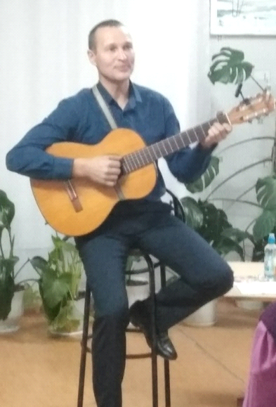

На встрече Александр рассказал об истории авторской песни.  В его исполнении прозвучали всеми любимые песни известных поэтов-бардов: Ю. Визбора - «Ты у меня одна», «Ты моё дыхание», «Милая моя»; Б. Окуджавы – «Виноградная косточка»; В. Высоцкого – «Песня о друге»; О. Митяева – «Изгиб гитары жёлтой», «Гольфстрим» и многие другие. Обаяние, душевность, теплота исполнения песен Александра завораживает, увлекает в мир музыки, вдохновляет, поднимает настроение. Участники встречи подпевали любимые песни и с удовольствием слушали исполнителя.

***«Вахта памяти»*** (Среднеивкинская СБФ)

Ко дню празднования Великой Победы в селе Среднеивкино ежегодно проводятся многочисленные мероприятия, в которые вовлечены учреждения и предприятия села, а также общественные организации.

Все библиотечные мероприятия, акции, выставки объединены темой "Вахта памяти»".

***Читальные залы под открытым небом.*** Они становятся всё популярней среди населения, особенно у детей. Здесь библиотекари проводят беседы, игры, викторины и др. Читальные залы под открытым небом работают в Калачиговской СБФ, Мякишинской СБФ, Сырдинской СБФ.

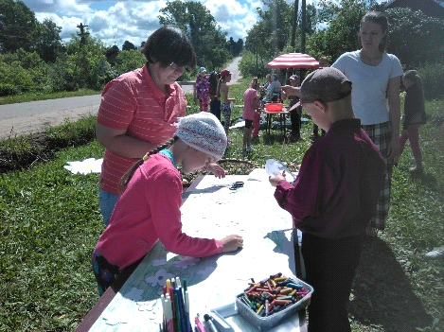

8 июля отмечается удивительный праздник – День семьи, любви и верности. Этот день — День святых Петра и Февроньи Муромских, хранителей семейного очага.

В этот день Читальный зал под открытым небом «Ромашковое счастье» посетили семьи (мамы с детьми, бабушки с внуками). Для детей были организованы игры и конкурсы. Ребята с увлечением рисовали «Ромашковое поле», участвовали в семейной рыбалке. Всех желающих угощали холодным чаем на травах. Посетители читального зала с увлечением читали под зонтиком книги об истории этого замечательного праздника.

Весьма популярной становится такая новация, как «Театр в библиотеке» на материале произведений художественной и документальной литературы: это театр книги или кукольный театр (для детской аудитории). При этом процесс работы над постановкой включает в себя все стадии подготовки спектакля, от создания сценария до изготовления костюмов и декораций, и все это силами библиотекарей и читателей.

Самая податливая и отзывчивая аудитория – это дети.

***«Сказка о золотой рыбке на новый лад»*** (Сырдинская СБФ)

6 июня сырдинские школьники на сцене ДК показали спектакль, приуроченный к дню экологической безопасности под названием «Сказка о золотой рыбке на новый лад». Идея постановки пьесы - показать какую роль играют желания человека отвоевать у природы большие пространства, взять из недр земли её богатства, использовать её ресурсы, не думая о завтрашнем дне. Старуха, как и в сказке А. С Пушкина от желания к желанию хотела большего. Для начала она захотела стать царицей флоры, затем царицей морскою, а затем желание её, было ещё более серьёзным, захотела она стать владычицей биосферной. Ведь тогда в её распоряжении были бы заводы, порты и пароходы, недра земные...

***Кукольный спектакль «Пёс и лиса»*** (Сырдинская СБФ)

Участники клуба «Забава»Сырдинской СБ поставили кукольный спектакль по мотивам сказки "Пёс и Лиса" с одноимённым названием. Главные герои спектакля - хитрая лиса и верный хозяину пёс. Исполняли роли героев сказки в постановке школьники младших классов. Премьера состоялась 20 апреля в детском саду.

***Кукольный спектакль «Мешок яблок»*** (Калачиговская СБФ)

28 июля в калачиговском поселении проходил праздник День деревни. Первый подарок для своей деревни сделали дети из клуба «Сказочник» Калачиговской сельской библиотеки-филиала. Они показали кукольный спектакль-сказку В. Г. Сутеева «Мешок яблок», эта сказка учит нас доброте, дружбе, делиться, что у нас есть и не жадничать. Ребятки своими руками пошили своих сказочных героев и после выступления им не хотелось с ними расставаться.

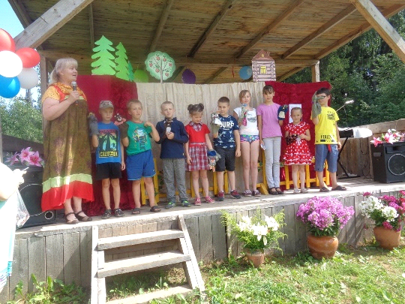

***Литературно-музыкальная викторина «Венок из сказок»*** (Сырдинская СБФ)

1 июня Сырдинская библиотека- филиал совместно с Домом культуры провели театрализованную музыкально – литературную викторину «Венок из сказок».   
В представлении были задействованы школьники младшего и среднего звена. На сцену выходил герой сказки, а что бы представить свой сказочный образ каждый из участников исполнял песню или стихотворение. Дети, сидящие в зрительном зале, тепло встречали выступающих, подпевая им. В этот вечер на сцену вышли Винни – Пух, Чиполино, Папа Карло, Золушка, Старик Хоттабыч, Маленький Мук, Красная Шапочка, Буратино, куклы из театра Карабаса Барабаса. Сказочная фея вела программу приглашая на сцену выступающих. Закончилось выступление общим танцем артистов и зрителей под польку из фильма – сказки «Буратино».

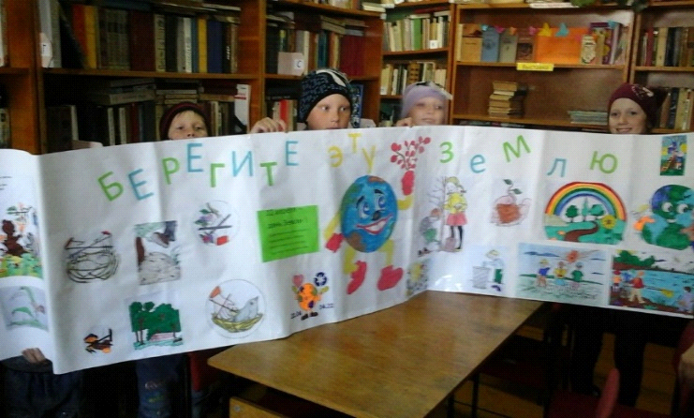

***Флэш-моб «Берегите эту Землю»***

22 апреля Ассамблеей ООН в 1994г. был объявлен Всемирным Днём Земли. Ребята из клуба «Очумелые ручки» (Сырдинская СБ) решили выпустить газету «Берегите эту Землю». В детских рисунках отображены как плохие стороны деятельности человека, так и действия которые помогут сохранить нашу планету.

***Ярмарка «Пасхальный перезвон»*** (Среднеивкинская СБФ)

В рамках проведения благотворительной ярмарки «Пасхальный перезвон», которая состоялась 8 апреля в Среднеивкинском Доме культуры, гости праздника были приглашены к столу «Вкус из детства», который был накрыт в библиотеке. С удовольствием пробовали селянку из молозива, вкусно приготовленную Татьяной Васильевной Новокшоновой (молоко предоставила агрофирма), холодец - её же приготовления и варенье из красной рябины. Деревенские шанежки от Гребенщиковой Елены и Казаковой Галины Васильевны были разных форм и способов приготовления, с их вкусом уже знакомы многие наши односельчане. Оценили гости пресняцы и творожные пампушки от Коковихиной Алевтины Александровны, пирог с творогом и кулич от Вершининой Татьяны Викторовны, блины тонкие от Светланы Смышляевой, горячие пирожки от Ольги Васильевны Окуневой и пироги с повидлом от гостей из Калачигов. Из напитков на столе были топлёное молоко, которым угостила Светлана Николаевна Кожинова, лимонад Нолинский и чай с ментоловой мятой. Был на столе и мёд - гостинец от Павла Леонидовича Копылова, а также конфеты монпансье, кукуруза и калачи. Из солений на столе присутствовали маринованные огурчики от Татьяны Дмитриевны Орловой, квашеная капуста с клюквой от Рыжаковой Веры Васильевны и, конечно, королевское блюдо любого застолья - рыжики с луком в подсолнечном масле - от Елены Васильевны Черных. Более семидесяти человек побывали на фуршетном застолье в библиотеке. С удовольствием вспоминали рецепты из прошлого, вкус которых невозможно забыть.

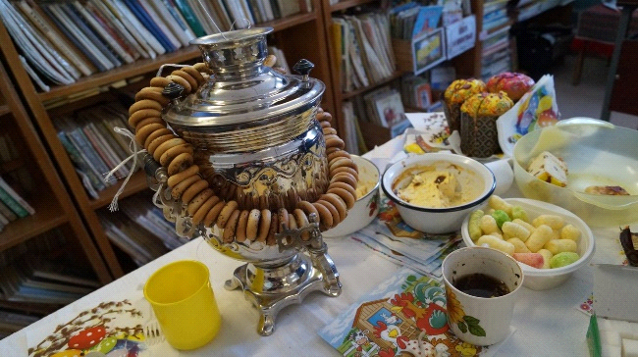

***Конкурс «Читательские рекорды»*** (Среднеивкинская СБФ)

Этот конкурс призван способствовать активизации чтения. Победители определяются по номинациям. 30 марта сотрудники Среднеивкинской сельской библиотеки организовали и провели конкурс «Самый, самый…». Мероприятие прошло в рамках недели детской и юношеской книги. Среди учащихся школы были выбраны девять человек, которые получили дипломы «Лучший читатель» - за активное посещение сельской библиотеки и лучший показатель в чтении книг за период с 1 октября 2017 г по 1 марта 2018.

***В дни Недели детской и юношеской книги*** Калачиговская библиотека провела для читателей ряд мероприятий.

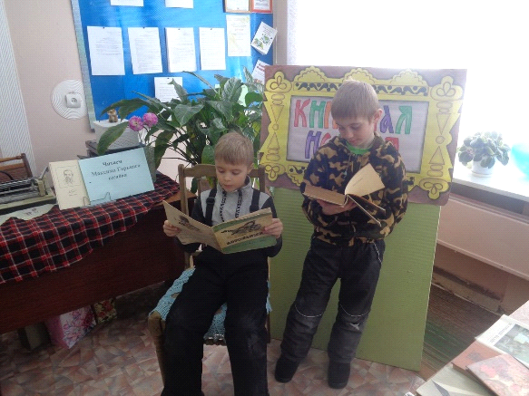

***День чтения вслух*** «Читаем Горького сегодня», был посвящён юбиляру Максиму Горькому (150 лет со дня рождения).  Для ребят младшего возраста выбрали сказки «Воробьишко» и «Случай с Евсейкой», читали эмоционально, проникновенно. После чтения отвечали на вопросы викторины «Чему учат эти книги?» 

Следующее мероприятие для старшеклассников. Гости охотно приняли участие на ***площадке «Открытый микрофон»*** «Человек – это звучит гордо». Читали отрывки друг другу из произведений «Детство», «Легенда о Данко». Ребятам понравилось общение и возможность высказать свое мнение, поделиться впечатлениями, какие отрывки понравились больше всего и высказать своё мнение о главных героях.

***Экскурсия в домашний музей*** (Среднеивкинская СБФ)

22 марта Галина Леонидовна Комарова - библиотекарь Среднеивкинской сельской библиотеки принимала в гостях ребят- семиклассников и познакомила их с домашним музеем. В одной из комнат собраны предметы мебели и быта из родительского дома. Каждый предмет – экспонат, который имеет свою историю: родословное древо было составлено семьёй Комаровых в 2004 году, где по родам и поколениям оформлены все родственники, старый шифоньер был приобретён в 1959 году мамой хозяйки, сундук, который передаётся по наследству с приданым уже в четвёртом поколении, швейная машинка прадеда, который шил на ней тулупы и одежду не только в своей округе, но и в городе Кирове, магнитофон и приёмник 1970 х годов в рабочем состоянии, патефон и радиола, вышитые ковры, полотенца, письма, открытки, фотографии и другие экспонаты.

***Калачиговские посиделки***

«Этот старый Новый год» - вечерние посиделки клуба «Горница» для пенсионеров в Калачигах.  За чашкой чая в уютной атмосфере провели беседу информационного характера «От Рождества до Крещения». Окунулись в историю празднования Старого Нового года. Вспомнили обряды и традиции Святок, что нужно делать в святочные дни и перед праздником Крещения.

В развлекательной части посиделок отгадывали загадки. Музыкальная игра «Угадай мелодию» получилась весёлой и зажигательной, все мелодии были угаданы. А выставка «Новогодняя игрушка –1960-70 годов» напомнила всем своё детство. Игрушки, тех времен посвящены, какой–то дате или событию того времени.  На прощание каждый из гостей зажёг новогоднюю свечу – свечу под именем Доброта.

Несмотря на недостаточное финансирование, библиотеки стремятся сделать чтение привлекательным и необходимым для старшего и подрастающего поколения, а посещение библиотек – престижным. Стремительно меняющееся время заставляет нас вносить инновации в каждодневную работу муниципальных библиотек.

Заведующая отделом методической

и библиографической работы ЦБ им. М.М. Синцова

Багаева Т.В.